TP1 KVM/QEMU/libvirt

Partie A : Préparer l’environnement (40 min)

Étape 1 : Vérifier la virtualisation

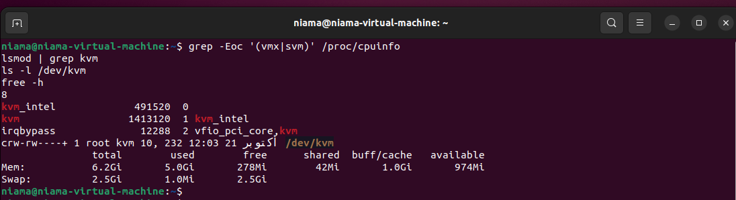

Étape 2 : Installer les outils
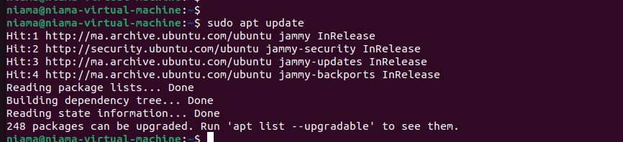

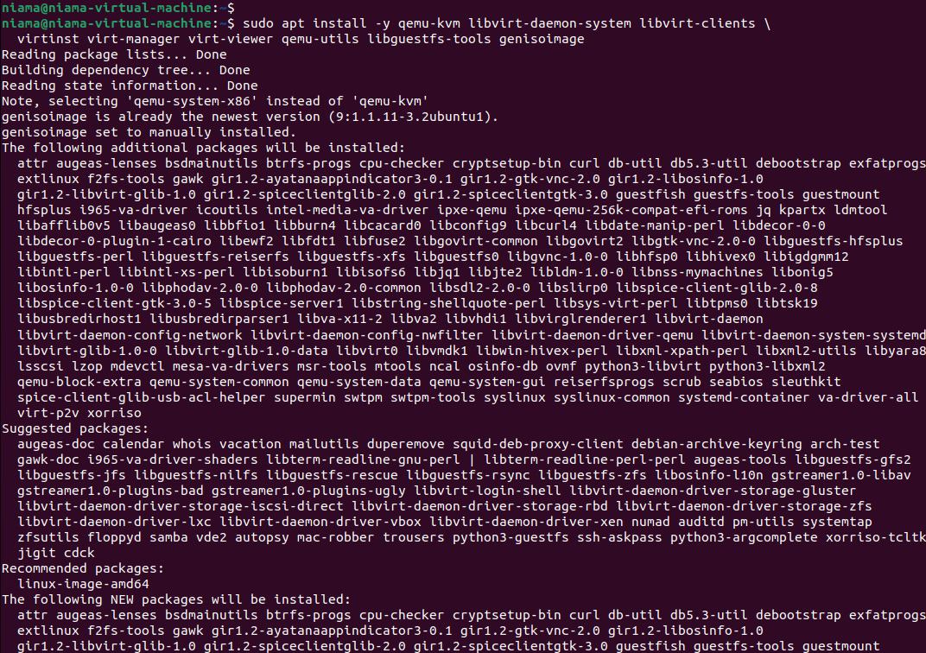
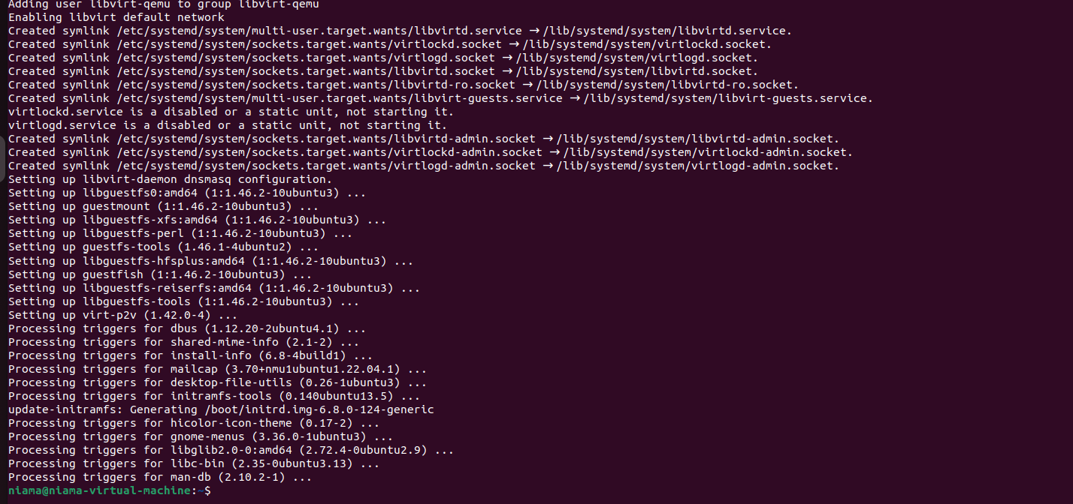

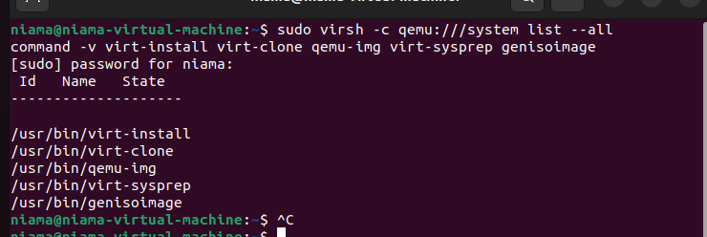
Étape 3 : Définir les variables de travail
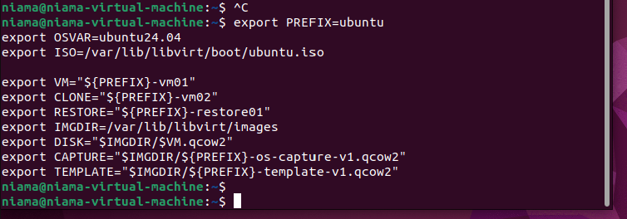
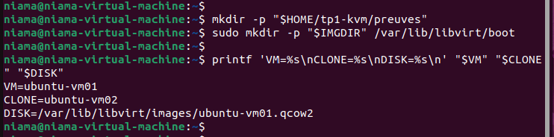

Partie B : Créer et administrer une VM (75 min)

Étape 4 : Préparer l’ISO et le réseau
- Télécharge l’ISO Ubuntu 24.04 Server (ou Rocky 9 Minimal) depuis le site officiel.
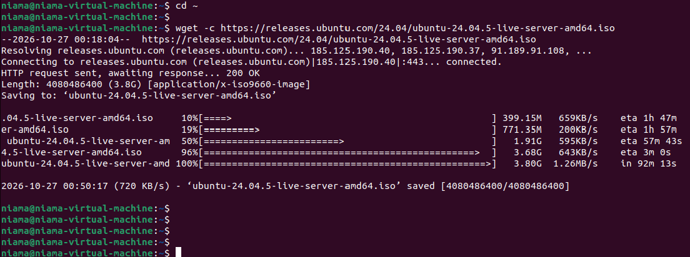
- Vérifier la somme de contrôle
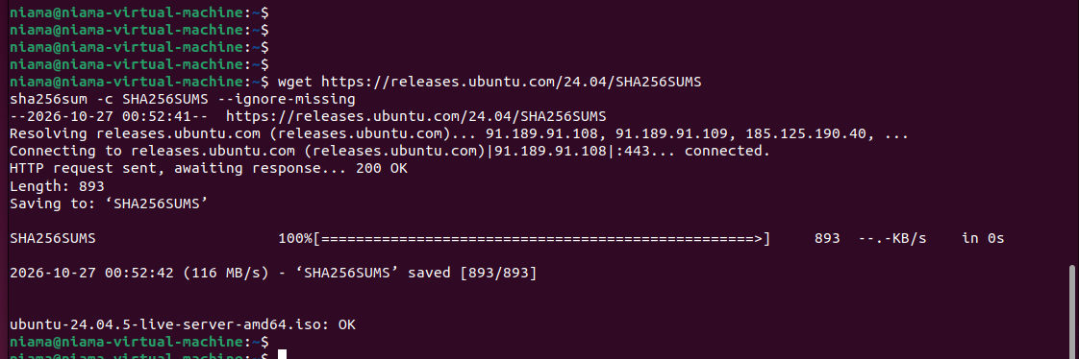
- Copier l’ISO au bon endroit
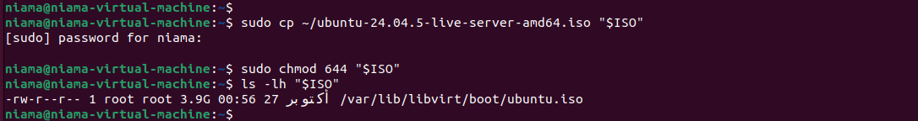
- Vérifier le réseau NAT
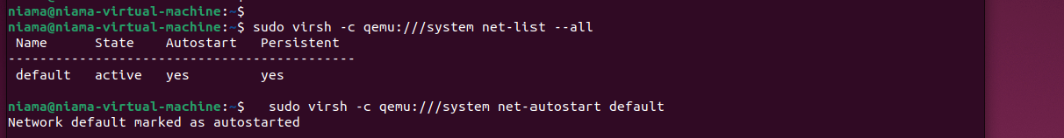
- Vérifier la virtualisation
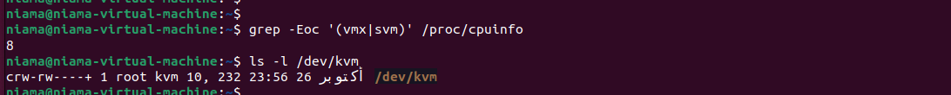
Etape 5 : installer la VM.
- Vérifier la variante OS
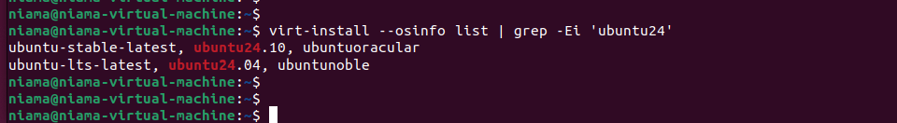

- Créer la VM
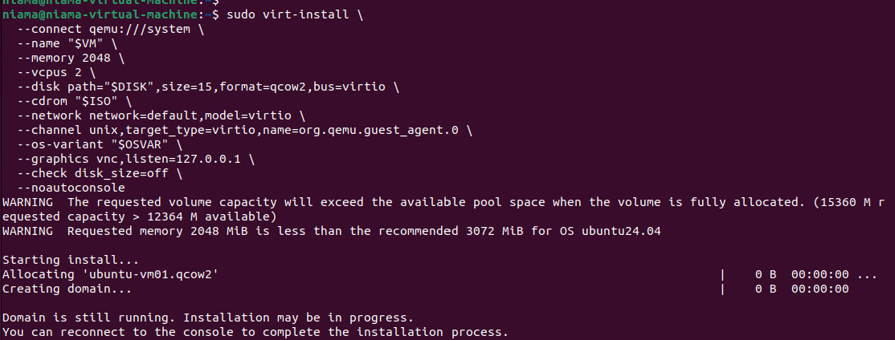
Vérifie qu’elle tourne :
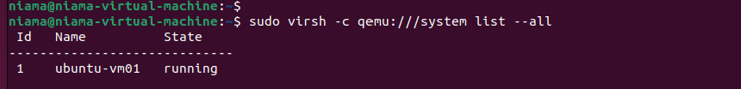
- Ouvrir la console
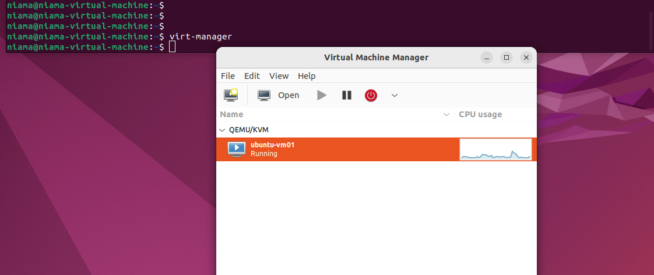
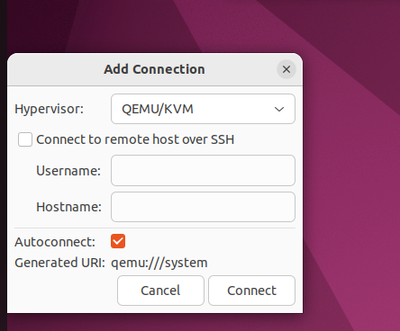

- Installer Ubuntu Server
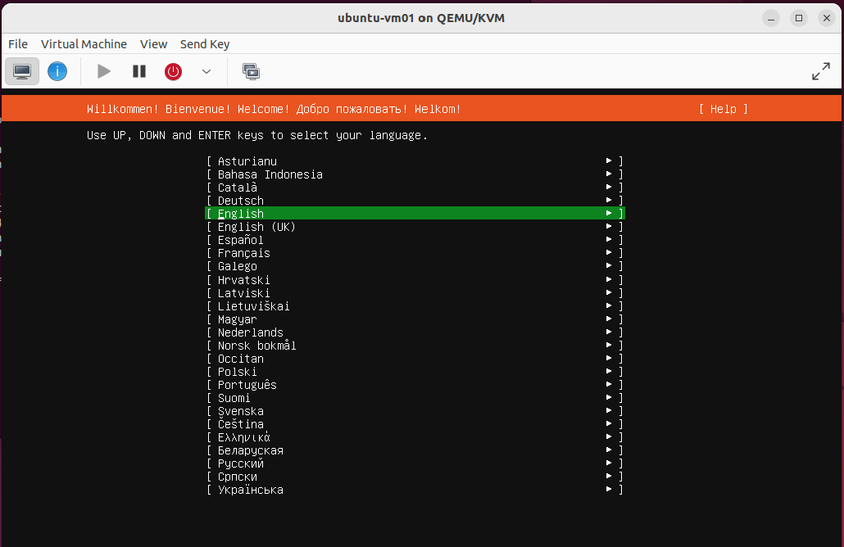
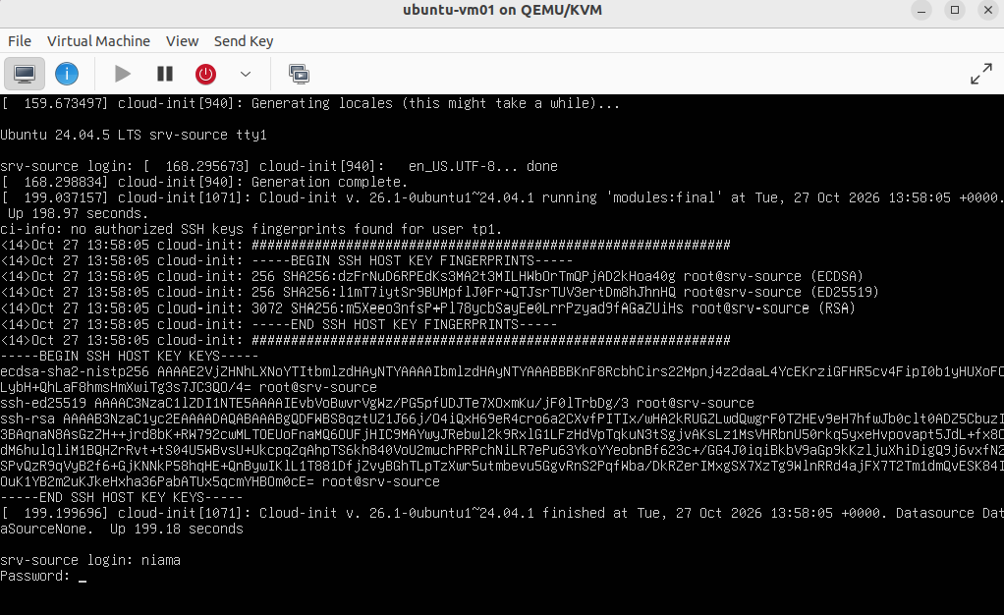

- Se connecter
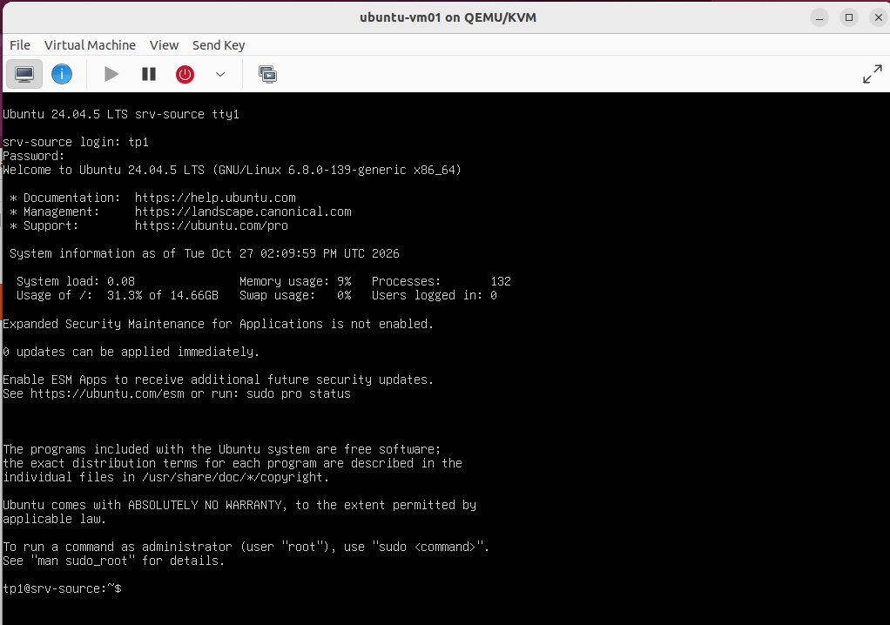
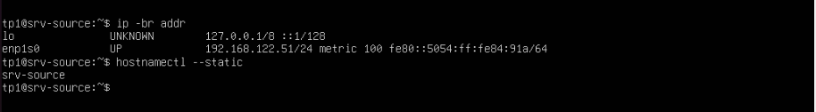
Etape 6:
relevés et sauvegarde du XML
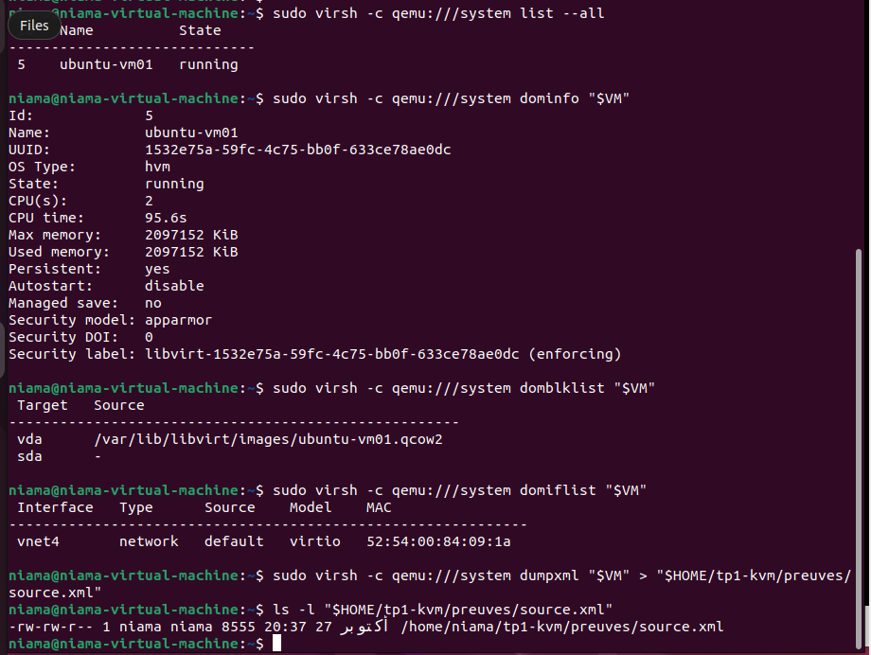
2 : installer les paquets

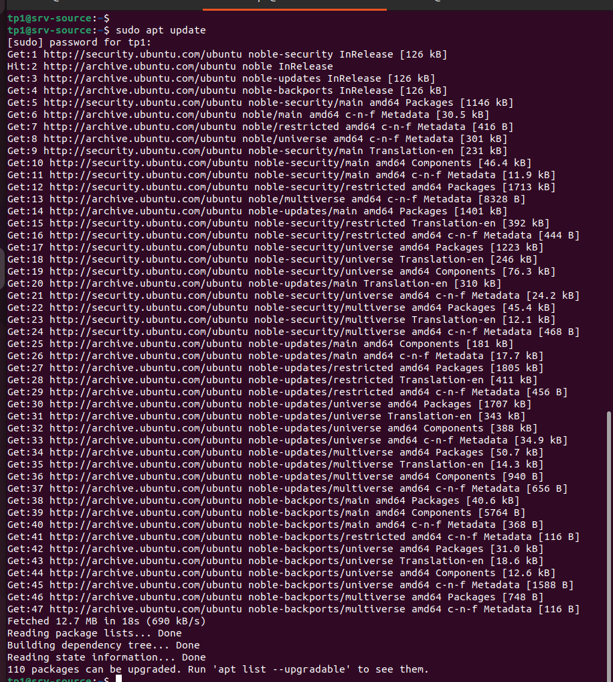
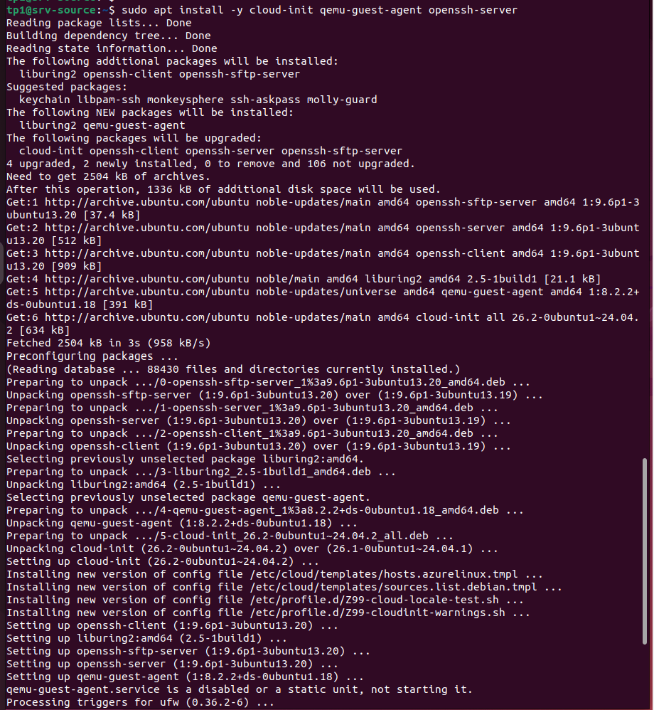
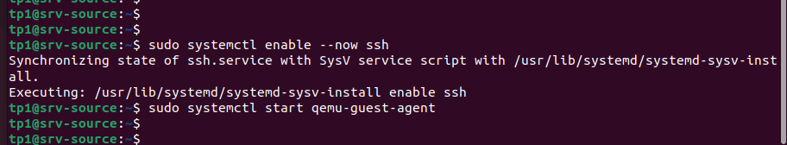
3 fichier témoin et relevés
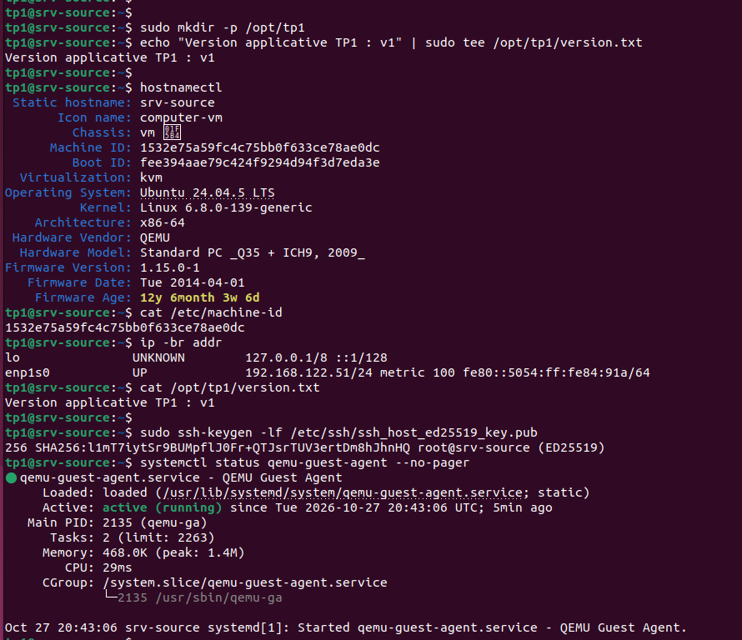
4 récupérer l’IP
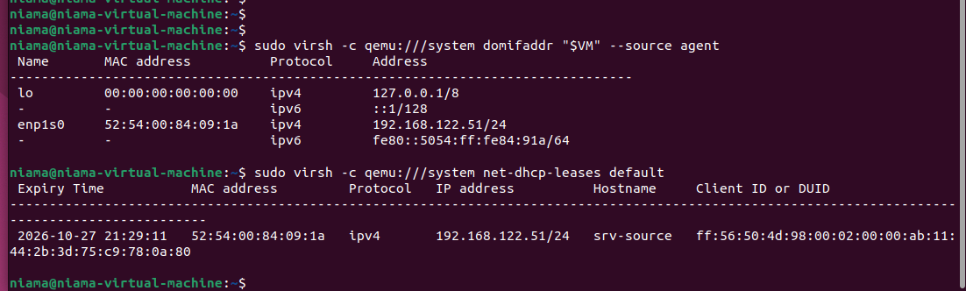
5 arrêt propre et redémarrage
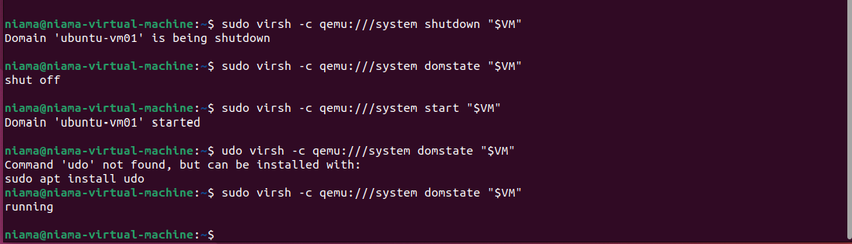
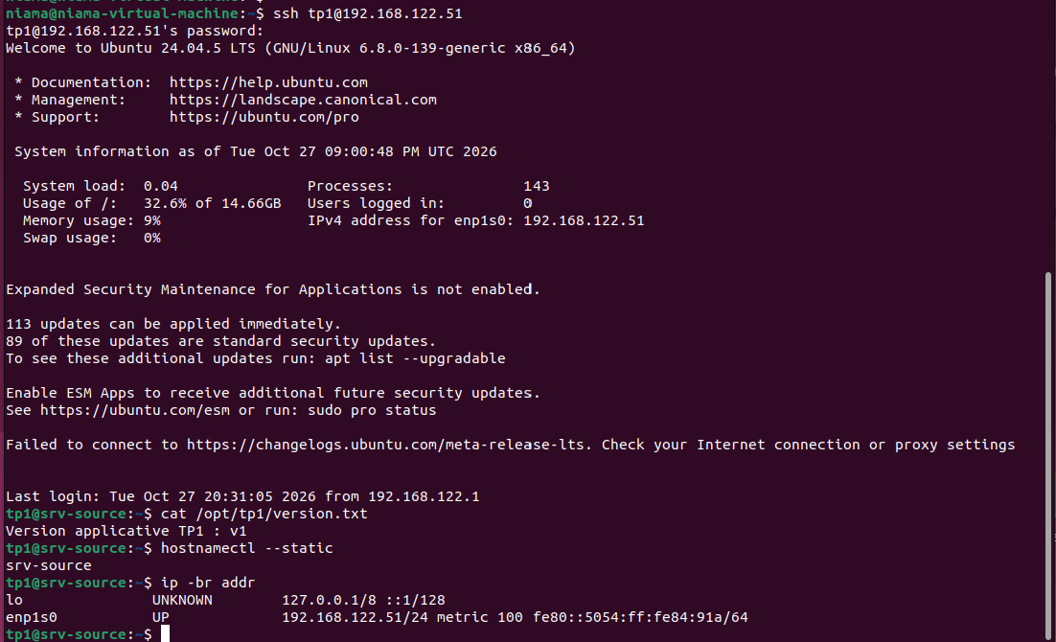
Etape 7
- Arrêter la source
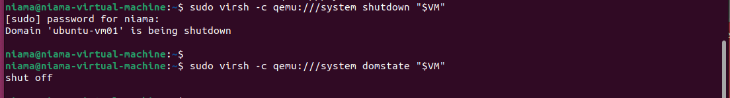
- Cloner
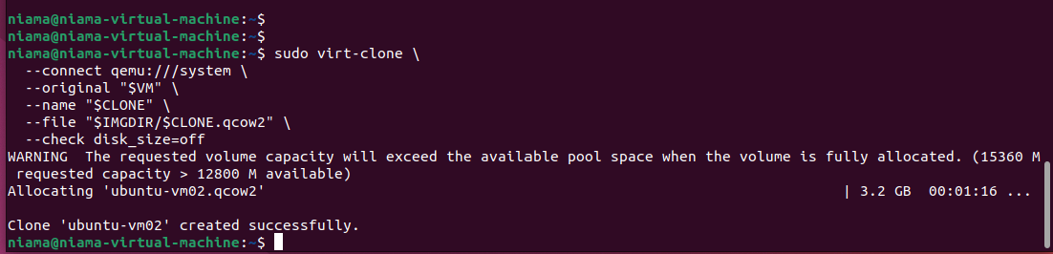
- Comparer les identités matérielles
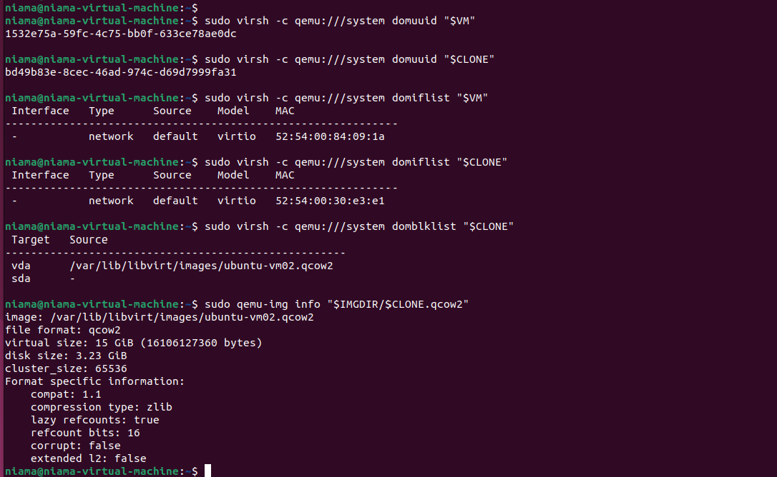
Etape 8 :
allumer la source
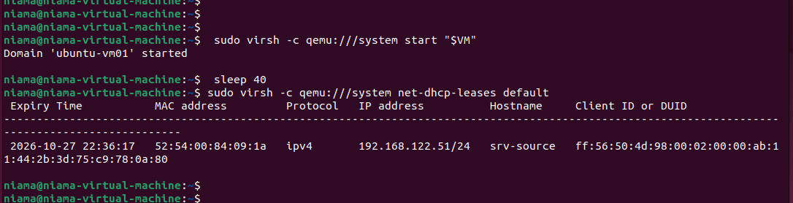
2 : entrer dans la source
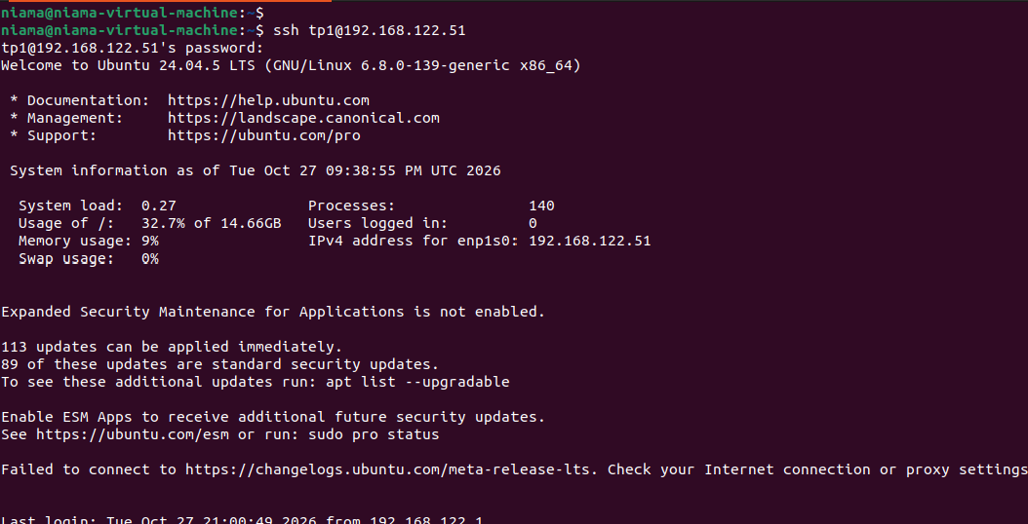
3 : relever les identités
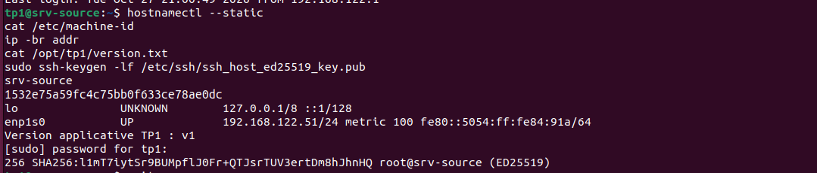
4 : sortir et éteindre la source
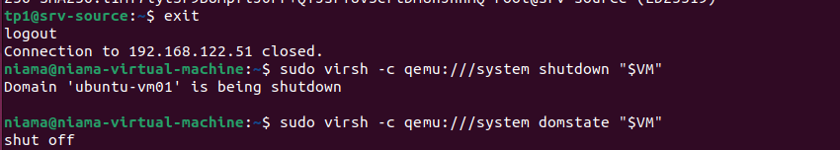
5 : allumer le clone
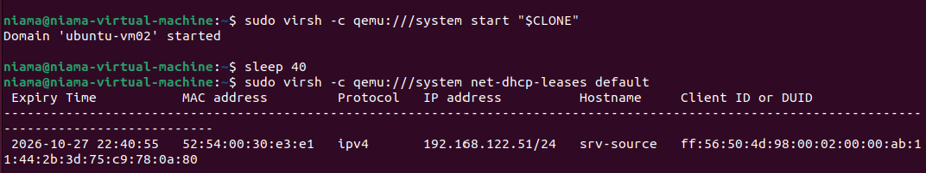
6 : relever les identités du clone
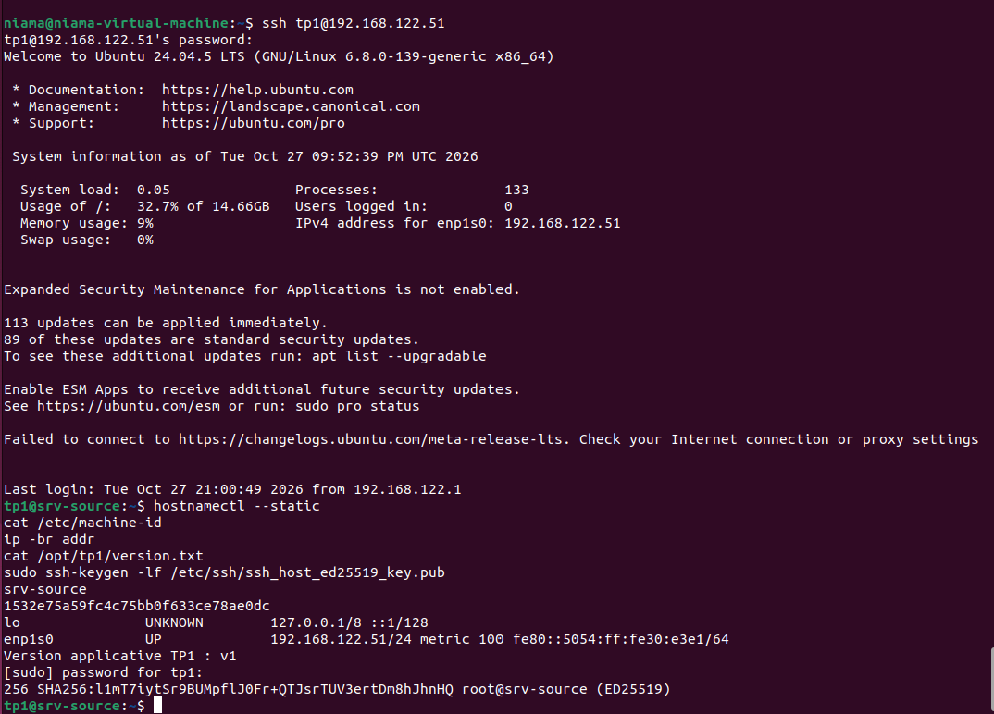
9 : prouver l’indépendance des disques
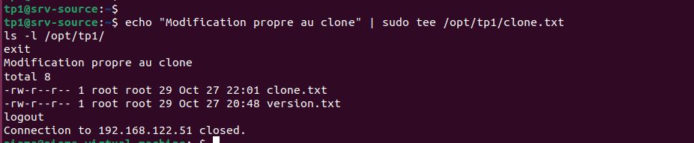

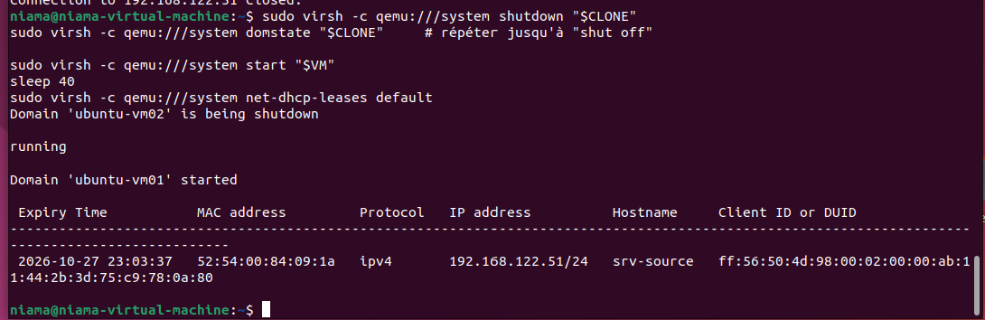
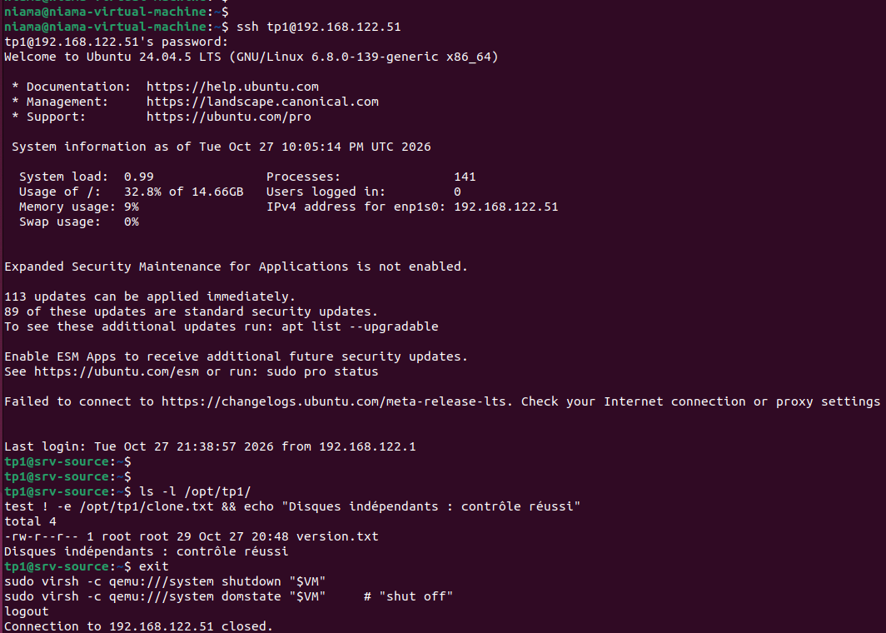
Partie D : capturer l’image d’OS
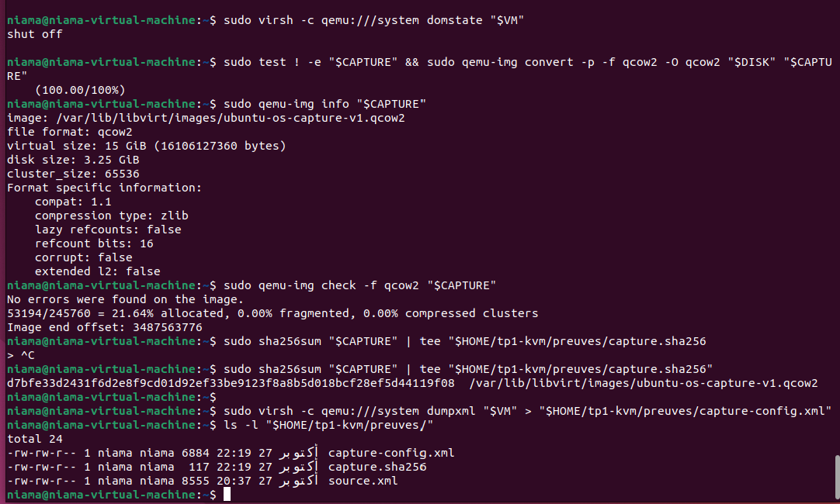
Vérifier le firmware et rédiger la fiche d’image
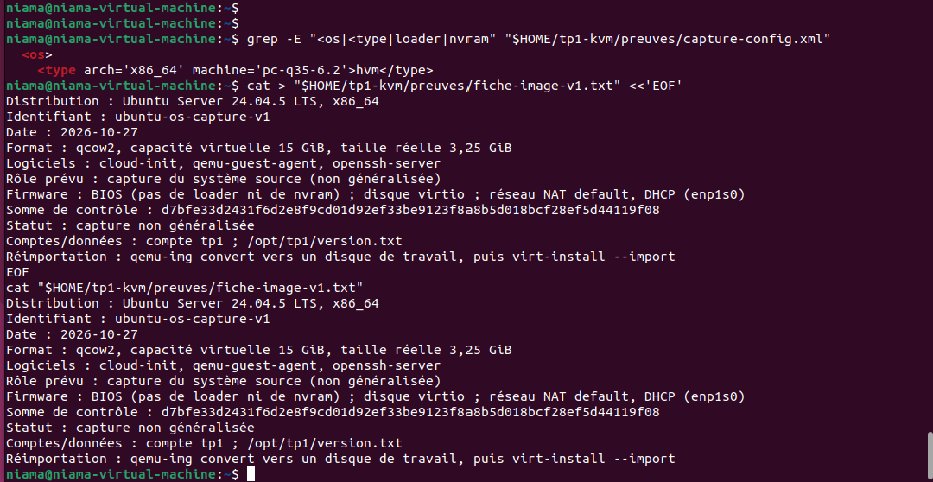
Réimporter dans un disque de travail
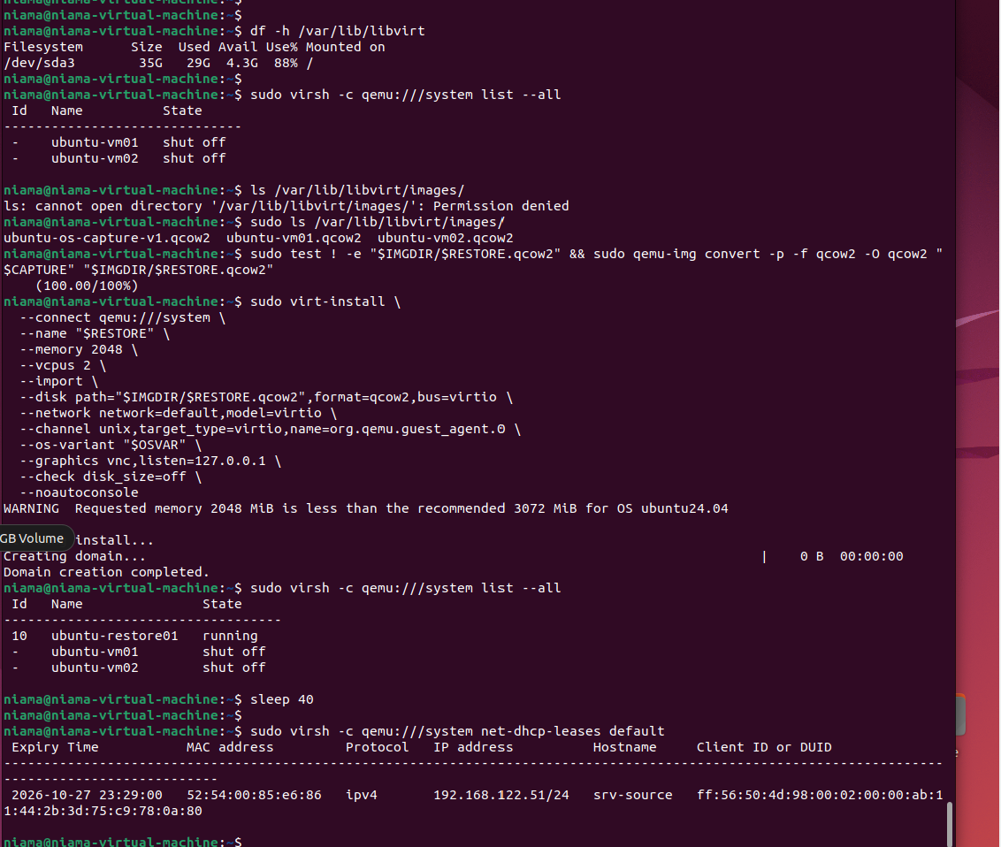
Tester le système réimporté
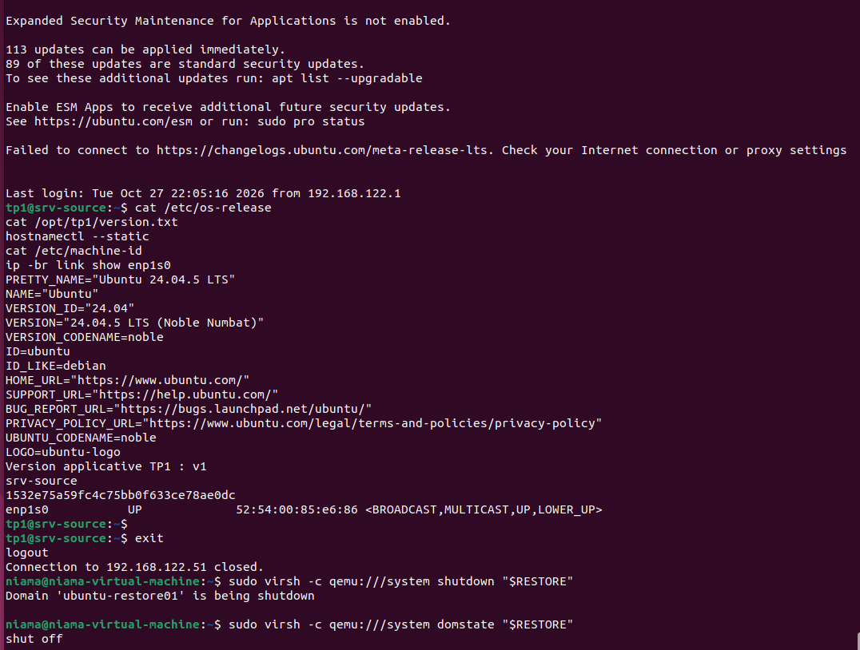

Partie E : construire le template

E1. Démarrer uniquement la source
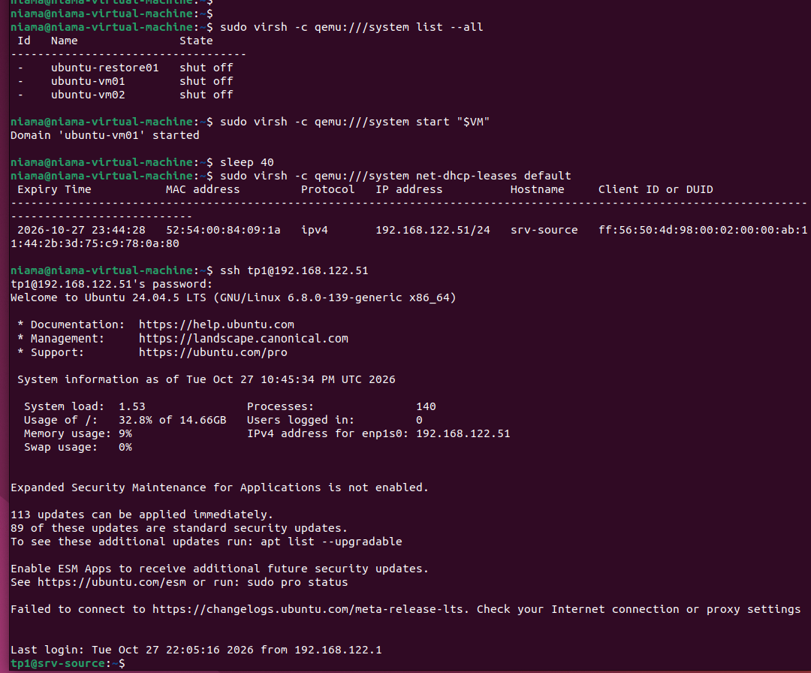
Vérifier les paquets
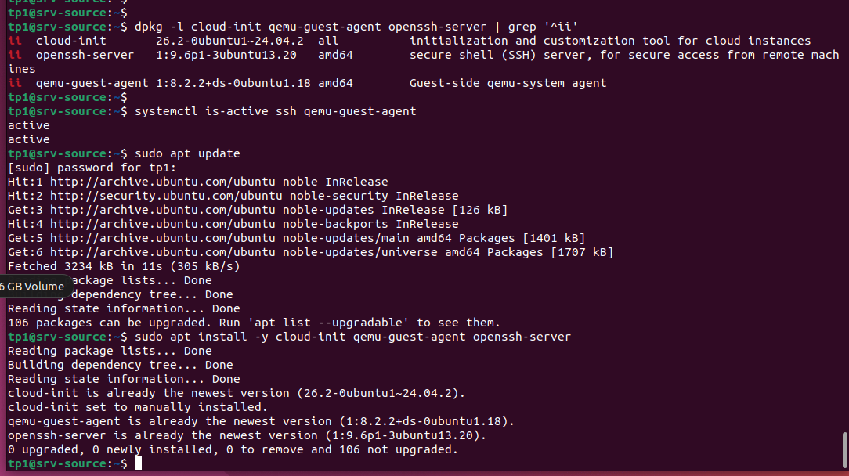

E3. Configurer cloud-init
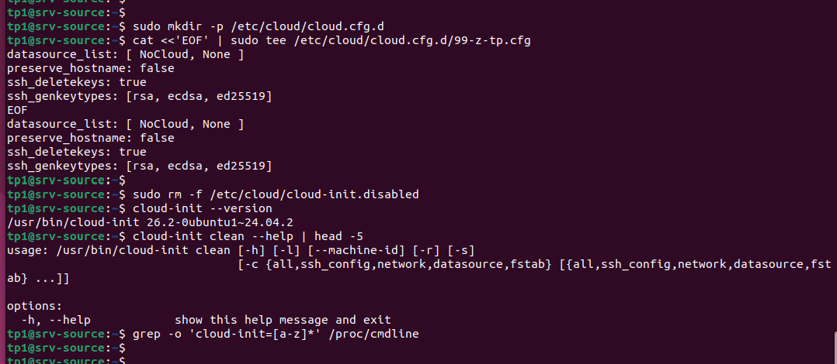
. Contrôler le réseau

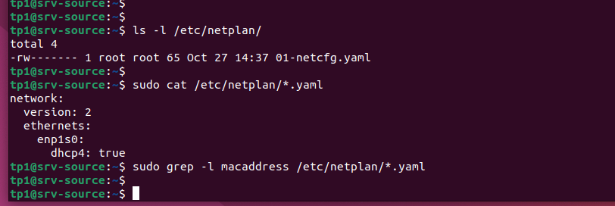
- Nettoyer cloud-init et éteindre
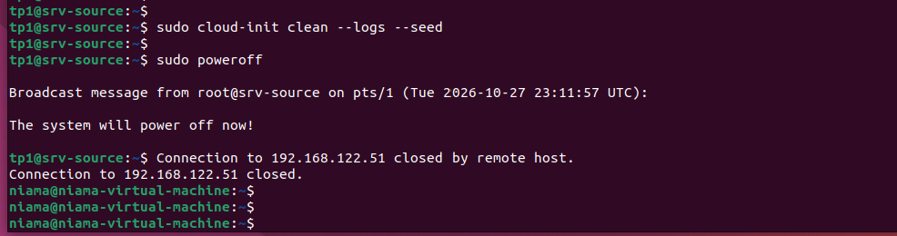
Généraliser une copie
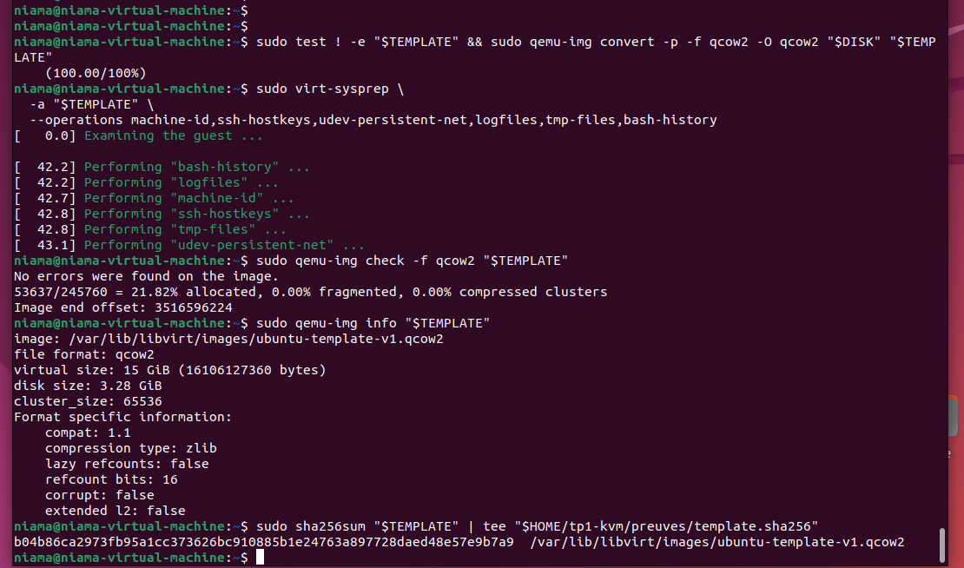
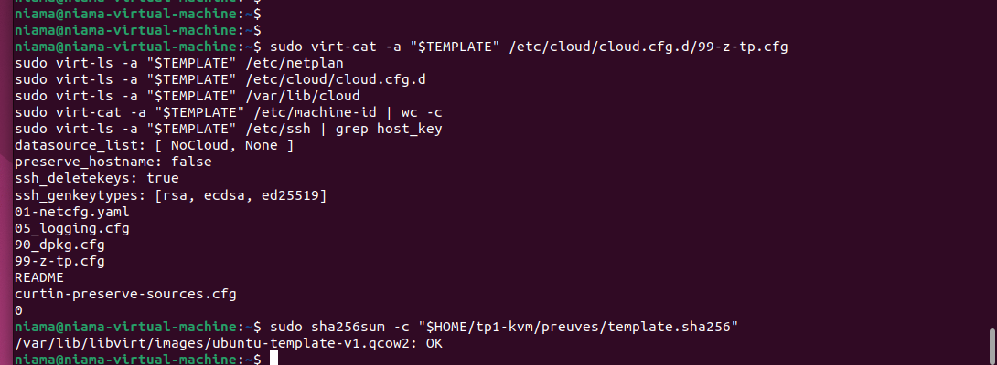
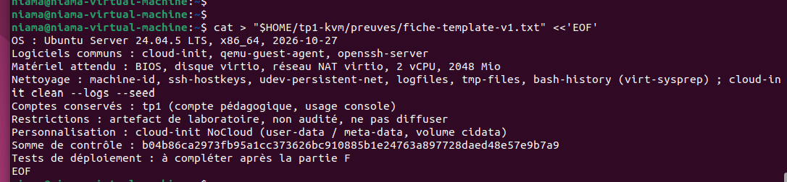
partie F : déployer app01 et app02 depuis le template
1 : créer la clé SSH
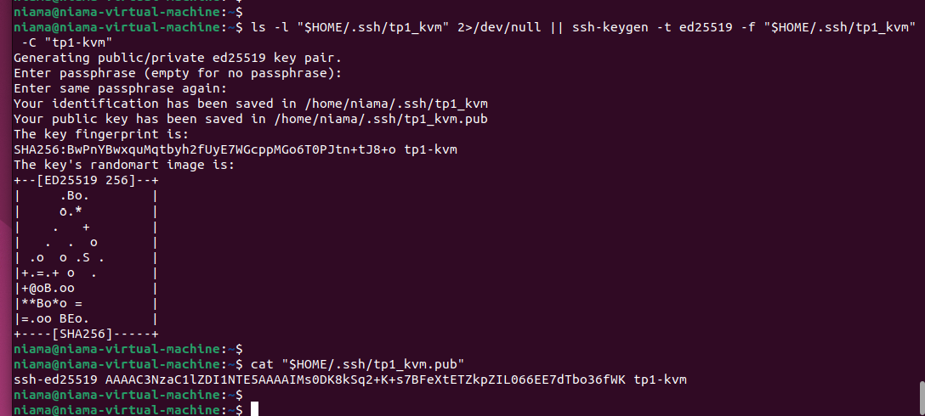

Étape 2 : préparer app01
Fichiers cloud-init d’app01
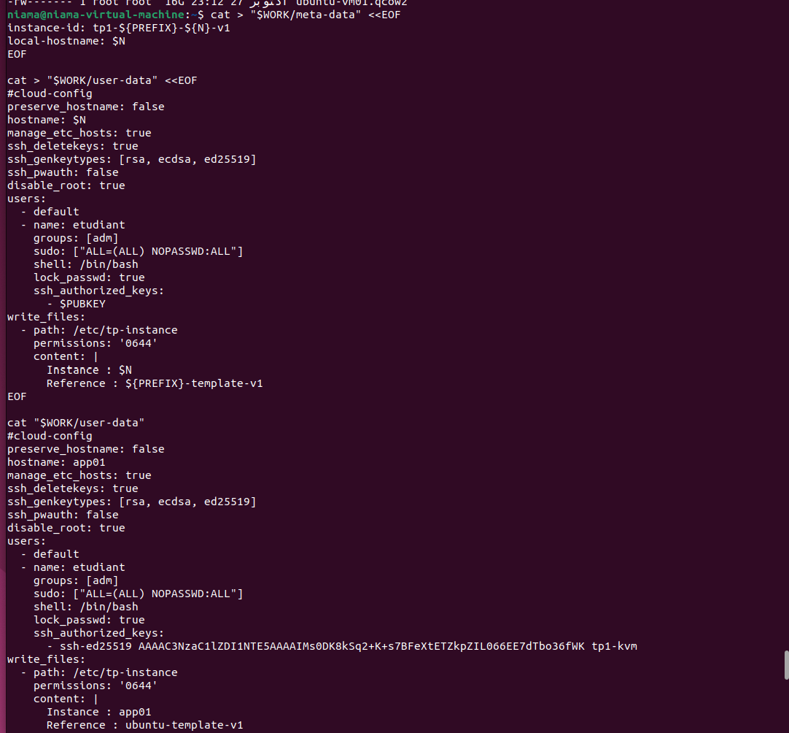

- ISO cidata
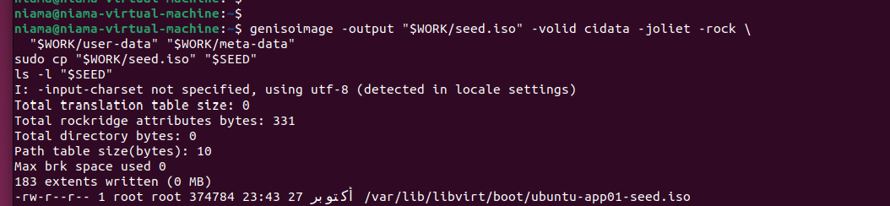
- Créer la VM app01
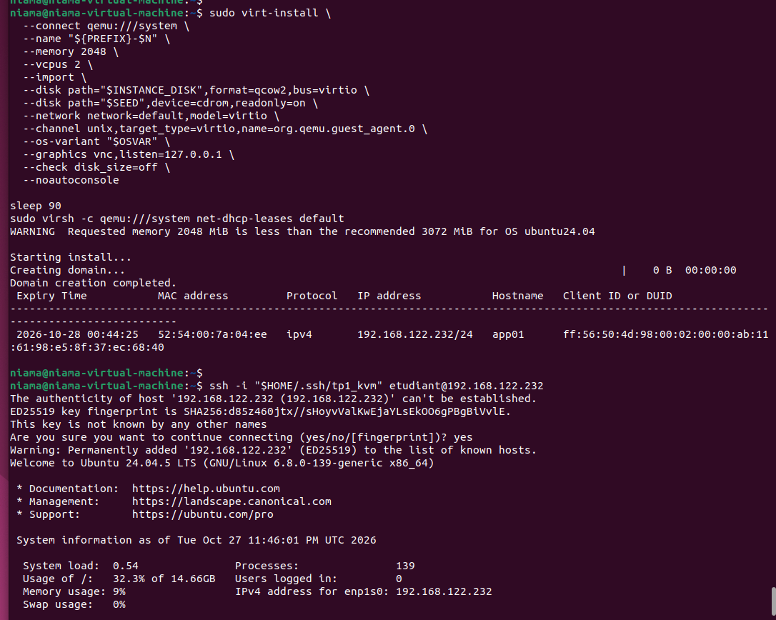
- Relevés dans app01
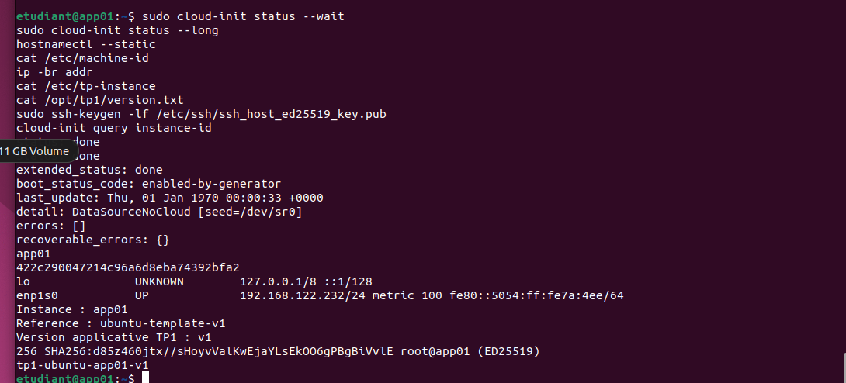
- Déployer app02

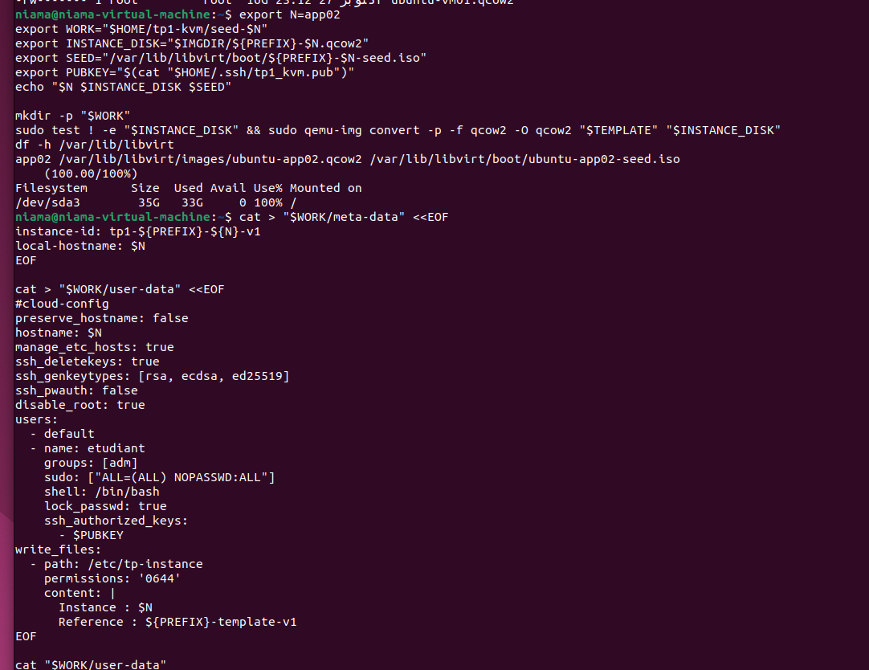
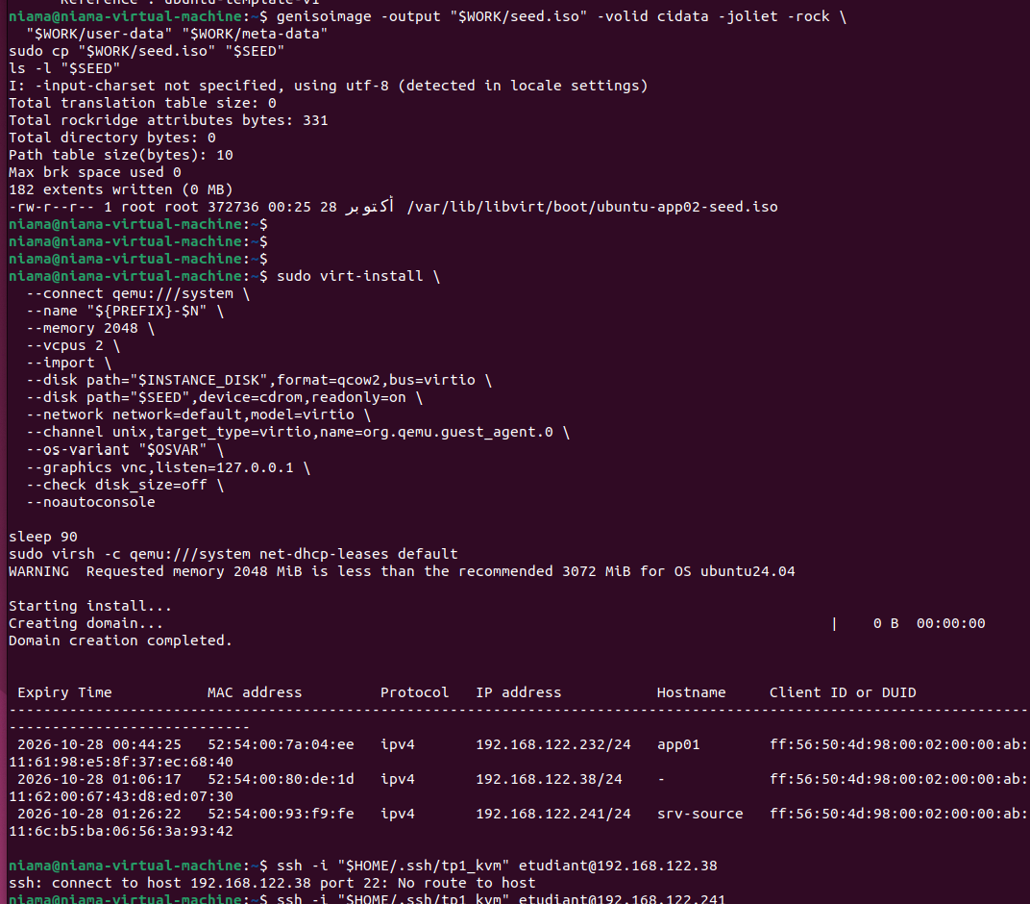
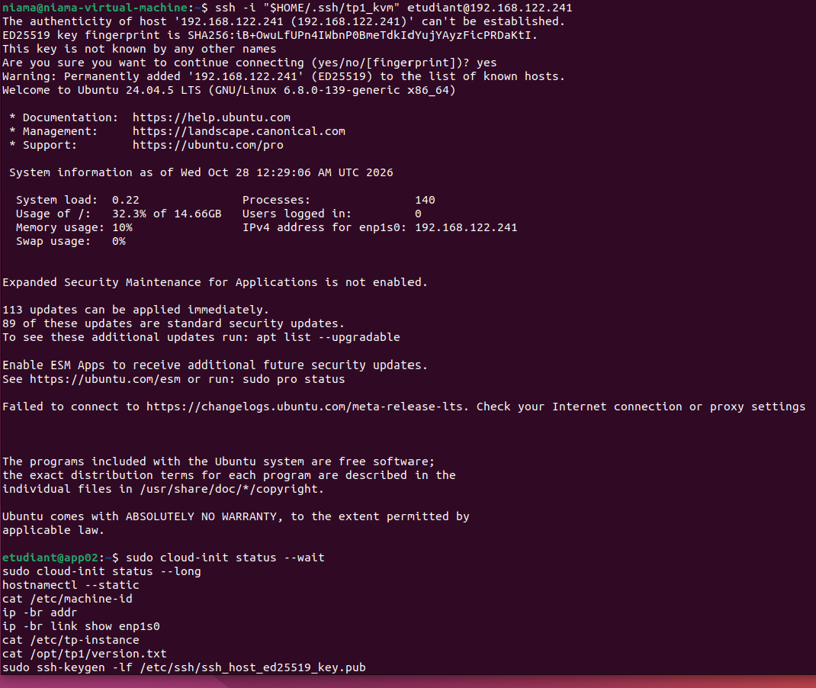
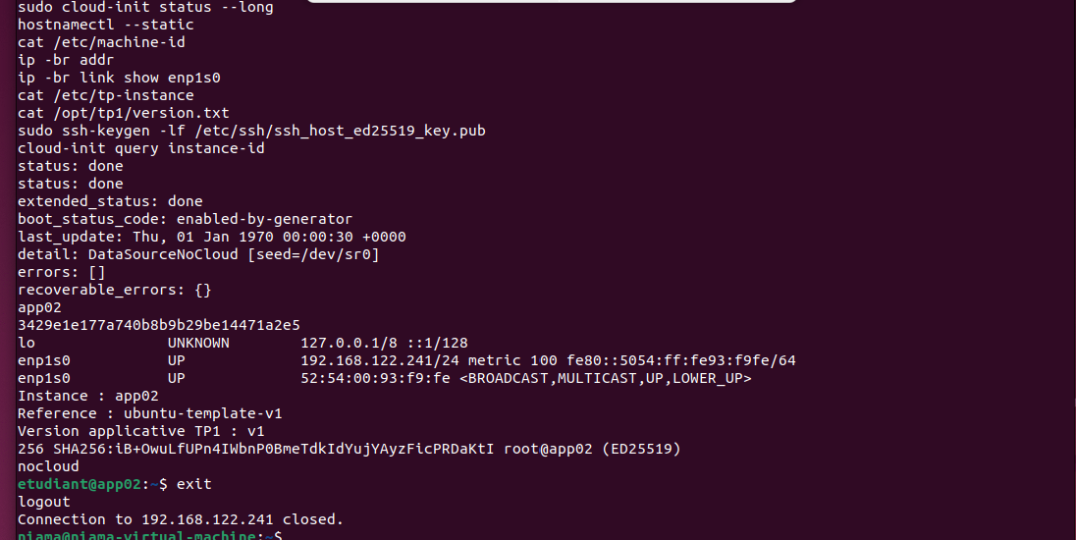
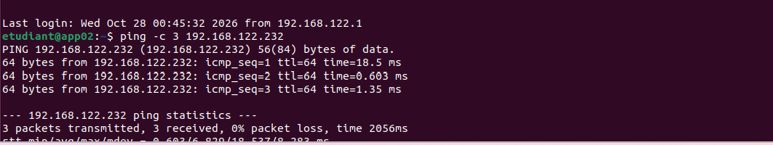

Validation
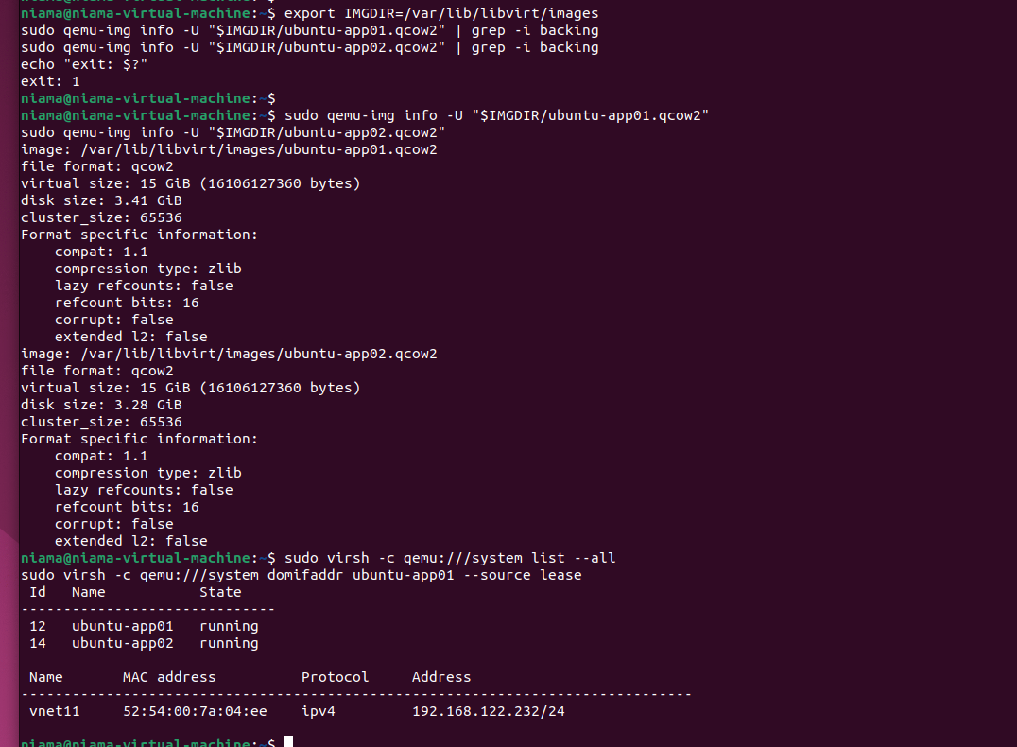
Partie G : formats d’images
- Préparer le dossier
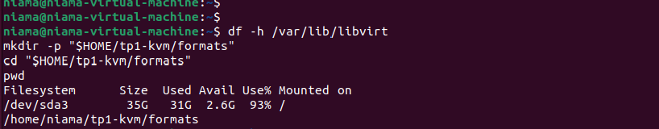
- Créer un RAW et un QCOW2 vides
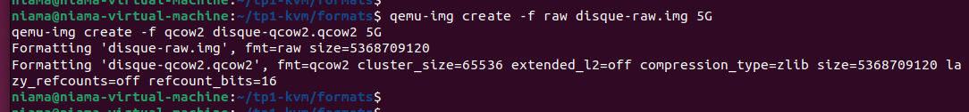
- Les inspecter
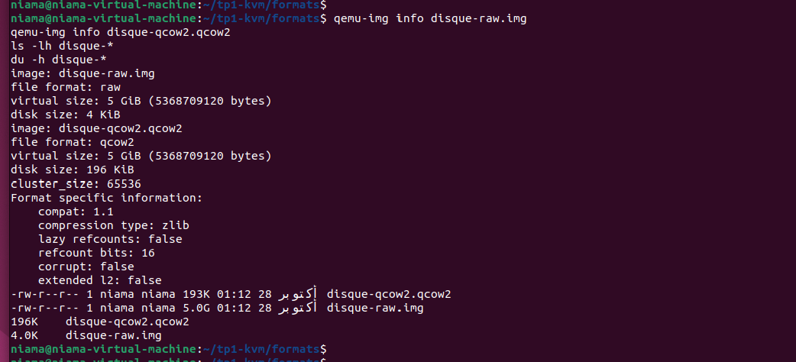

- Convertir et comparer



